Лабораторная работа №6

Задача об эпидемии

Ендонова Арюна Валерьевна

Содержание

# Цель работы

Исследовать модель SIR (задача об эпидемии)

# Задание

На одном острове вспыхнула эпидемия. Известно, что из всех проживающих на острове ($N=10900$) в момент начала эпидемии ($t=0$) число заболевших людей (являющихся распространителями инфекции) $I\left(0\right)=210$, А число здоровых людей с иммунитетом к болезни $R\left(0\right)=43$. Таким образом, число людей восприимчивых к болезни, но пока здоровых, в начальный момент времени $S\left(0\right)=N−I\left(0\right)−R\left(0\right)$.

Постройте графики изменения числа особей в каждой из трех групп.

Рассмотрите, как будет протекать эпидемия в случае: 1) если $I\left(0\right)≤I^{*}$; 2) если $I\left(0\right)>I^{*}$.

# Теоретическое введение

Компартментальные модели являются очень общим методом моделирования. Они часто применяются к математическому моделированию инфекционных заболеваний. Население распределяется по отделениям с помощью меток – например, S, I, или R, (Susceptible, Infectious, or Recovered). Люди могут прогресс между отсеками. Порядок расположения меток обычно показывает структуру потоков между компартментами; например, SEIS означает восприимчивый, подверженный воздействию, инфекционный, затем снова восприимчивый[@wiki_sir].

Зарождение таких моделей относится к началу 20 века, важными работами которого являются работы Росса в 1916 году Росс и Хадсон в 1917 году, Кермак и Маккендрик в 1927 г., и Кендалл в 1956 году. Модель Рид–Мороз также был важным и широко упускаемым из виду предком современных подходов к эпидемиологическому моделированию.

Модели чаще всего управляются с помощью обыкновенных дифференциальных уравнений (которые являются детерминированными), но также могут использоваться со стохастической (случайной) структурой, которая более реалистична, но гораздо сложнее в анализе.

Модели пытаются предсказать такие вещи, как распространение болезни, или общее число инфицированных, или продолжительность эпидемии, а также оценить различные эпидемиологические параметры, такие как репродуктивное число. Такие модели могут показать, насколько различаются вмешательства общественного здравоохранения могут повлиять на исход эпидемии, например, на то, какой метод является наиболее эффективным для выпуска ограниченного количества вакцин в данной популяции.

# Выполнение лабораторной работы

## Случай $I\left(0\right)≤I^{*}$

Рассмотрим случай, когда число заболевших не превышает критического значения $I^{*}$, то есть считаем, что все больные изолированы и не заражают здоровых.

### Реализация на Julia

Зададим систему дифференциальных уравнений, описывающих нашу модель, а также начальные условия данные в задаче.

function sir_2(u,p,t)  
 (S,I,R) = u  
 (b, c) = p  
 N = S+I+R  
 dS = 0  
 dI = -c*I  
 dR = c*I  
 return [dS, dI, dR]  
end

N = 10900  
I_0 = 210  
R_0 = 43  
S_0 = N - I_0 - R_0  
u0 = [S_0, I_0, R_0]  
p = [0.1, 0.05]  
tspan = (0.0, 200.0)

Используя библиотеки DifferentialEquations.jl и Plots.jl решим систему дифференциальных уравнений и построим соответствующий график.

prob_2 = ODEProblem(sir_2, u0, tspan, p)  
sol_2 = solve(prob_2, Tsit5(), saveat = 0.1)  
plot(sol, label = ["S" "I" "R"])

В результате получаем следующий график динамики изменения числа людей в каждой из трех групп (рис. [-@fig:001]). Видно, что численность здоровых людей (S) не меняется, поскольку мы рассматриваем случай, когда все больные изолированы, то есть здоровые не заражаются. Число больных уменьшается, а число людей с иммунитетом увеличивается.

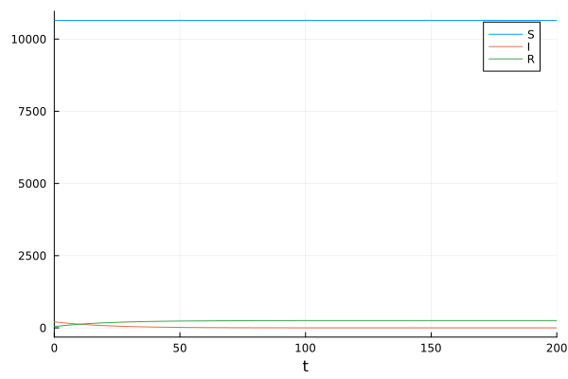

Динамика изменения числа людей в каждой из трех групп

### Реализация на OpenModelica

Здесь мы задаем параметры, начальные условия, систему ДУ и выполняем симуляцию на том же интервале и с тем же шагом, что и в Julia.

model lab6_2  
 parameter Real I_0 = 210;  
 parameter Real R_0 = 43;  
 parameter Real S_0 = 10647;  
 parameter Real N = 10900;  
 parameter Real b = 0.1;  
 parameter Real c = 0.05;  
   
 Real S(start=S_0);  
 Real I(start=I_0);  
 Real R(start=R_0);  
   
equation  
 der(S) = 0;  
 der(I) = - c*I;  
 der(R) = c*I;  
  
end lab6_2;

В результате получаем следующий график динамики изменения числа людей в каждой из трех групп (рис. [-@fig:002]). Видно, что численность здоровых людей (S) не меняется, поскольку мы рассматриваем случай, когда все больные изолированы, то есть здоровые не заражаются. Число больных уменьшается, а число людей с иммунитетом увеличивается.

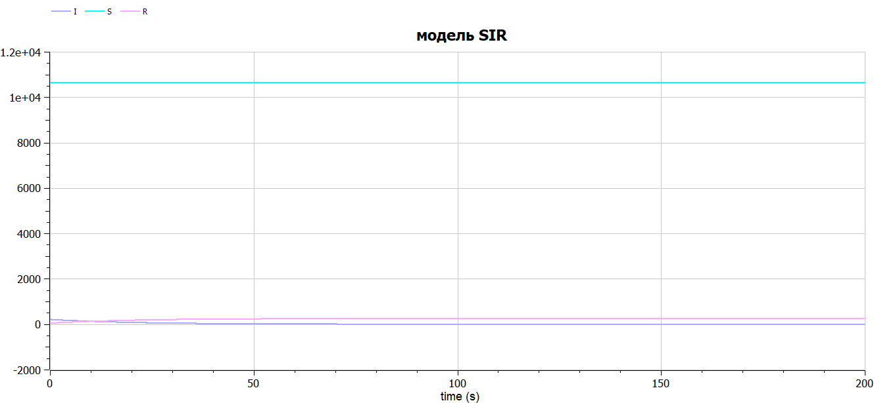

Динамика изменения числа людей в каждой из трех групп

График, построенный посредством OpenModelica, идентичен графику, выполненном на Julia.

## Случай $I\left(0\right)>I^{*}$

Рассмотрим случай, когда число заболевших превышает критическое значения $I^{*}$, то есть считаем, что инфицирование способны заражать восприимчивых к болезни особей.

### Реализация на Julia

Зададим систему дифференциальных уравнений, описывающих нашу модель, а также начальные условия данные в задаче.

function sir(u,p,t)  
 (S,I,R) = u  
 (b, c) = p  
 N = S+I+R  
 dS = -(b*S*I)/N  
 dI = (b*I*S)/N - c*I  
 dR = c*I  
 return [dS, dI, dR]  
end

N = 10900  
I_0 = 210  
R_0 = 43  
S_0 = N - I_0 - R_0  
u0 = [S_0, I_0, R_0]  
p = [0.1, 0.05]  
tspan = (0.0, 200.0)

Используя библиотеки DifferentialEquations.jl и Plots.jl решим систему дифференциальных уравнений и построим соответствующий график.

prob = ODEProblem(sir, u0, tspan, p)  
sol = solve(prob, Tsit5(), saveat = 0.1)  
plot(sol, label = ["S" "I" "R"])

В результате получаем следующий график динамики изменения числа людей в каждой из трех групп (рис. [-@fig:003]). Видно, что численность здоровых людей (S) уменьшается, поскольку мы рассматриваем случай, когда больные заражают здоровых. Число больных людей сначала увеличивается, а затем уменьшается, поскольку люди успевают выздоравливать и приобретать иммунитет (это зависит от заданных коэффициентов заболеваемости и выздоровления).

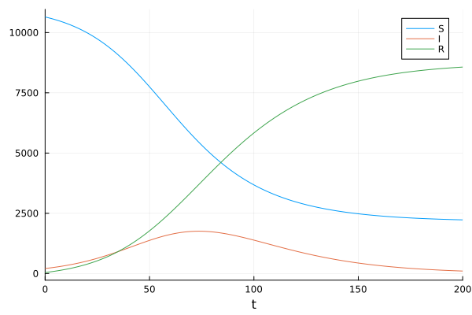

Динамика изменения числа людей в каждой из трех групп

### Реализация на OpenModelica

Здесь мы задаем параметры, начальные условия, систему ДУ и выполняем симуляцию на том же интервале и с тем же шагом, что и в Julia.

model lab6_1  
 parameter Real I_0 = 210;  
 parameter Real R_0 = 43;  
 parameter Real S_0 = 10647;  
 parameter Real N = 10900;  
 parameter Real b = 0.1;  
 parameter Real c = 0.05;  
   
 Real S(start=S_0);  
 Real I(start=I_0);  
 Real R(start=R_0);  
   
equation  
 der(S) = -(b*S*I)/N;  
 der(I) = (b*I*S)/N - c*I;  
 der(R) = c*I;  
  
end lab6_1;

В результате получаем следующий график динамики изменения числа людей в каждой из трех групп (рис. [-@fig:004]).Видно, что численность здоровых людей (S) уменьшается, поскольку мы рассматриваем случай, когда больные заражают здоровых. Число больных людей сначала увеличивается, а затем уменьшается, поскольку люди успевают выздоравливать и приобретать иммунитет (это зависит от заданных коэффициентов заболеваемости и выздоровления).

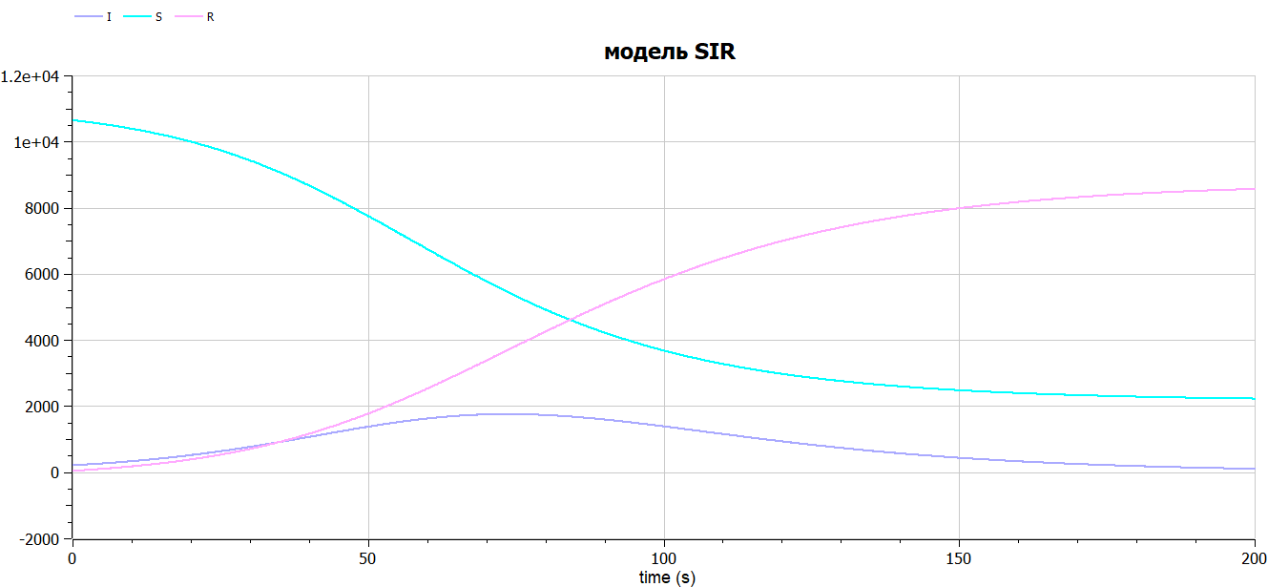

Динамика изменения числа людей в каждой из трех групп

График, построенный посредством OpenModelica, идентичен графику, выполненном на Julia.

# Выводы

В результате выполнения данной лабораторной работы я исследовала модель SIR.

# Список литературы